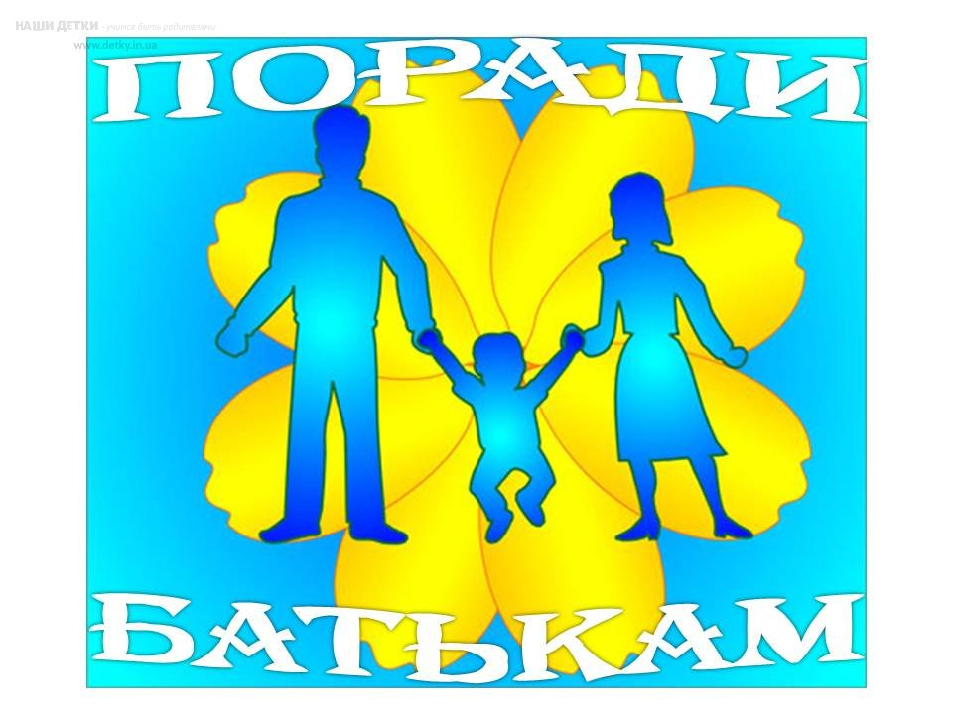

Причини депресивних станів у дітей
Діти гостро реагують на всі зміни в житті. Причинами депресії можуть бути:
- Генетична схильність. Якщо хтось із близьких родичів страждає психічними захворюваннями, ризик розвитку депресії збільшується.
- Несприятлива обстановка в сім’ї. Травмувати психіку можуть вживання алкоголю або наркотиків одного або двох батьків, часті сварки і рукоприкладство на очах дитини, приниження і завищені вимоги, гіперопіка.
- Самотність.
- Смерть близьких.
- Розлучення батьків.
- Нелюбов до свого тіла, низька самооцінка. При відсутності будь-яких особистих успіхів, авторитету у друзів, поганої успішності в школі, наявність підозр про нетрадиційну сексуальну орієнтацію підліткова психіка дуже страждає.
- Зміни зовнішності, пов’язані з гормональною перебудовою.
- відсутність розуміння батьків і друзів.
При нерозумінні з боку батьків і однолітків дитина легко впадає в депресію.

Види і симптоми депресії
Депресія у дітей може проявлятися невластивими симптомами. Це явище називається депресивні еквіваленти. Виділяють 3 види депресії:
- Зміни починаються різко: дитина стає агресивним, часто грубіянить, йде на конфлікт з дорослими, не має бажання ходить в школу.
- Виявляється скаргами на стан здоров’я. Дитина погоджується на всі обстеження і регулярно п’є прописані препарати. При цьому зациклюється на побічну дію ліків. Його настрій погіршується, з’являється плаксивість, він прогулює заняття.
- Дитина говорить про проблеми в навчанні. Йому важко сконцентруватися на виконанні завдання, складно що-небудь вивчити. Дитина швидко втомлюється, нікуди не ходить, скорочує коло спілкування до мінімуму або взагалі ні з ким не розмовляє. У нього втрачається інтерес до всього, він перестає що-небудь робити.
Депресія у дитини може проявлятися різними симптомами, тому при виявленні невластивого для дитини поведінки рекомендується звернутися за допомогою до фахівця.

Що можуть зробити батьки?
При зміні поведінки дитини, а також для профілактики розвитку депресії, батьки повинні:
- розвивати довірливі відносини.
- зміцнювати самооцінку, не критикувати.
- хвалити за успіхи.
- цікавитися, але не контролювати життя дитини.
- уникати конфліктних ситуацій.
- показувати на особистому прикладі, як вирішувати проблеми.
- заохочувати рухову активність.
- любити дитину.

А саме головне спілкуватися з нею виділіть кілька хвилин на те, щоб запитати дитину: як день пройшов, як ти почуваєшся, що тебе хвилює і тд.

Сучасна сім’я несе найбільшу відповідальність за виховання дитини.
Саме вона має виконувати головне завдання – забезпечувати матеріальні та педагогічні умови для духовного, морального, інтелектуального й фізичного розвитку юного покоління.
Адже життєвою дорогою дитину ведуть два розуми, два досвіди: сім’я та навчальний заклад.
АБЕТКА ПОРАД БАТЬКАМ

А — аналізуйте, що дитина дивиться по телевізору чи в Інтернеті.
Б — будьте толерантними під час розмови з дитиною.
В — вас запитують — уважно слухайте, давайте відповіді.
Г — говоріть із дитиною у зрозумілій, прийнятній для неї формі.
Д — дивіться телевізор, читайте журнали разом із вашою дитиною.
Е — економте свій час і сили на вмовляння дитини прочитати якусь книжку чи подивитися певну передачу; напевно, їй це ще зарано — на все свій час.
Є — єдність поглядів, оцінок батьків у тому, що дивиться, читає, у що грається дитина на комп'ютері.
Ж — життя дитини не має обмежуватися телевізором, комп'ютером чи плеєром.
З — з розумінням ставтеся до телепрограм, які обирає дитина, зважайте на її вік, інтереси тощо.
І — ігри на комп'ютері заміняйте рухливими іграми надворі.
К — купуйте дитині тільки необхідне, не потурайте її забаганкам.
Л — любіть ваших дітей та приділяйте їм більше уваги.
М — мистецтво — це не лише телебачення, преса та Інтернет.
Н — не кажіть дитині: «Тобі ще рано це дивитися», — просто перемкніть канал на ту програму, яку можна дивитися разом із нею.
О — обговорюйте з дитиною побачене по телевізору.
П — поважайте думки дитини.
Р — радійте та сумуйте разом із дитиною в повсякденному житті, коли дивитеся чи обговорюєте телепередачу або книжку.
С — стежте за своєю поведінкою, бо діти наслідують вас.
Т — творчий потенціал дитини розвивайте.
У — успіх у вихованні залежить від здорової атмосфери в родині.
Ф — фарби та палітра кольорів у вашому житті нехай завжди сяє лише веселими барвами.
X — хай завжди дитина відчуває ваш інтерес до себе.
Ц — цікавтеся друзями дитини: запрошуйте їх до себе в гості, дізнавайтеся і про їхні захоплення, погляди на життя, про те, що вони читають, тощо.
Ч — частіше допомагайте дитині виконувати доручену справу, але не виконуйте її за дитину.
Ш — шум — це ворог здоров'я дитини.
Щ — щастя і радість дітей — у ваших руках.
Ю — юнацький вік — це найкращий період у житті дитини.

Я — якщо хочете, щоб ваша дитина була ввічливою, порядною, люб'язною, правдивою, ставилася до всіх із любов'ю, дотримуйтеся самі цих порад.

